ТЕХНИЧЕСКОЕ ОПИСАНИЕ № 50751000, 87477092

К ГОСТ 9897-88 «Комплект женской медицинской одежды»

50751000 Костюм женский Магнолия (тк.ТиСи), морская волна
87477092 Костюм женский Магнолия (тк.ТиСи), т.синий

Согласовано:
Главный технолог: Ненадова И.А.

Исполнители:
Конструктор: Ключникова И.А.
Технолог: Заец Е.А.

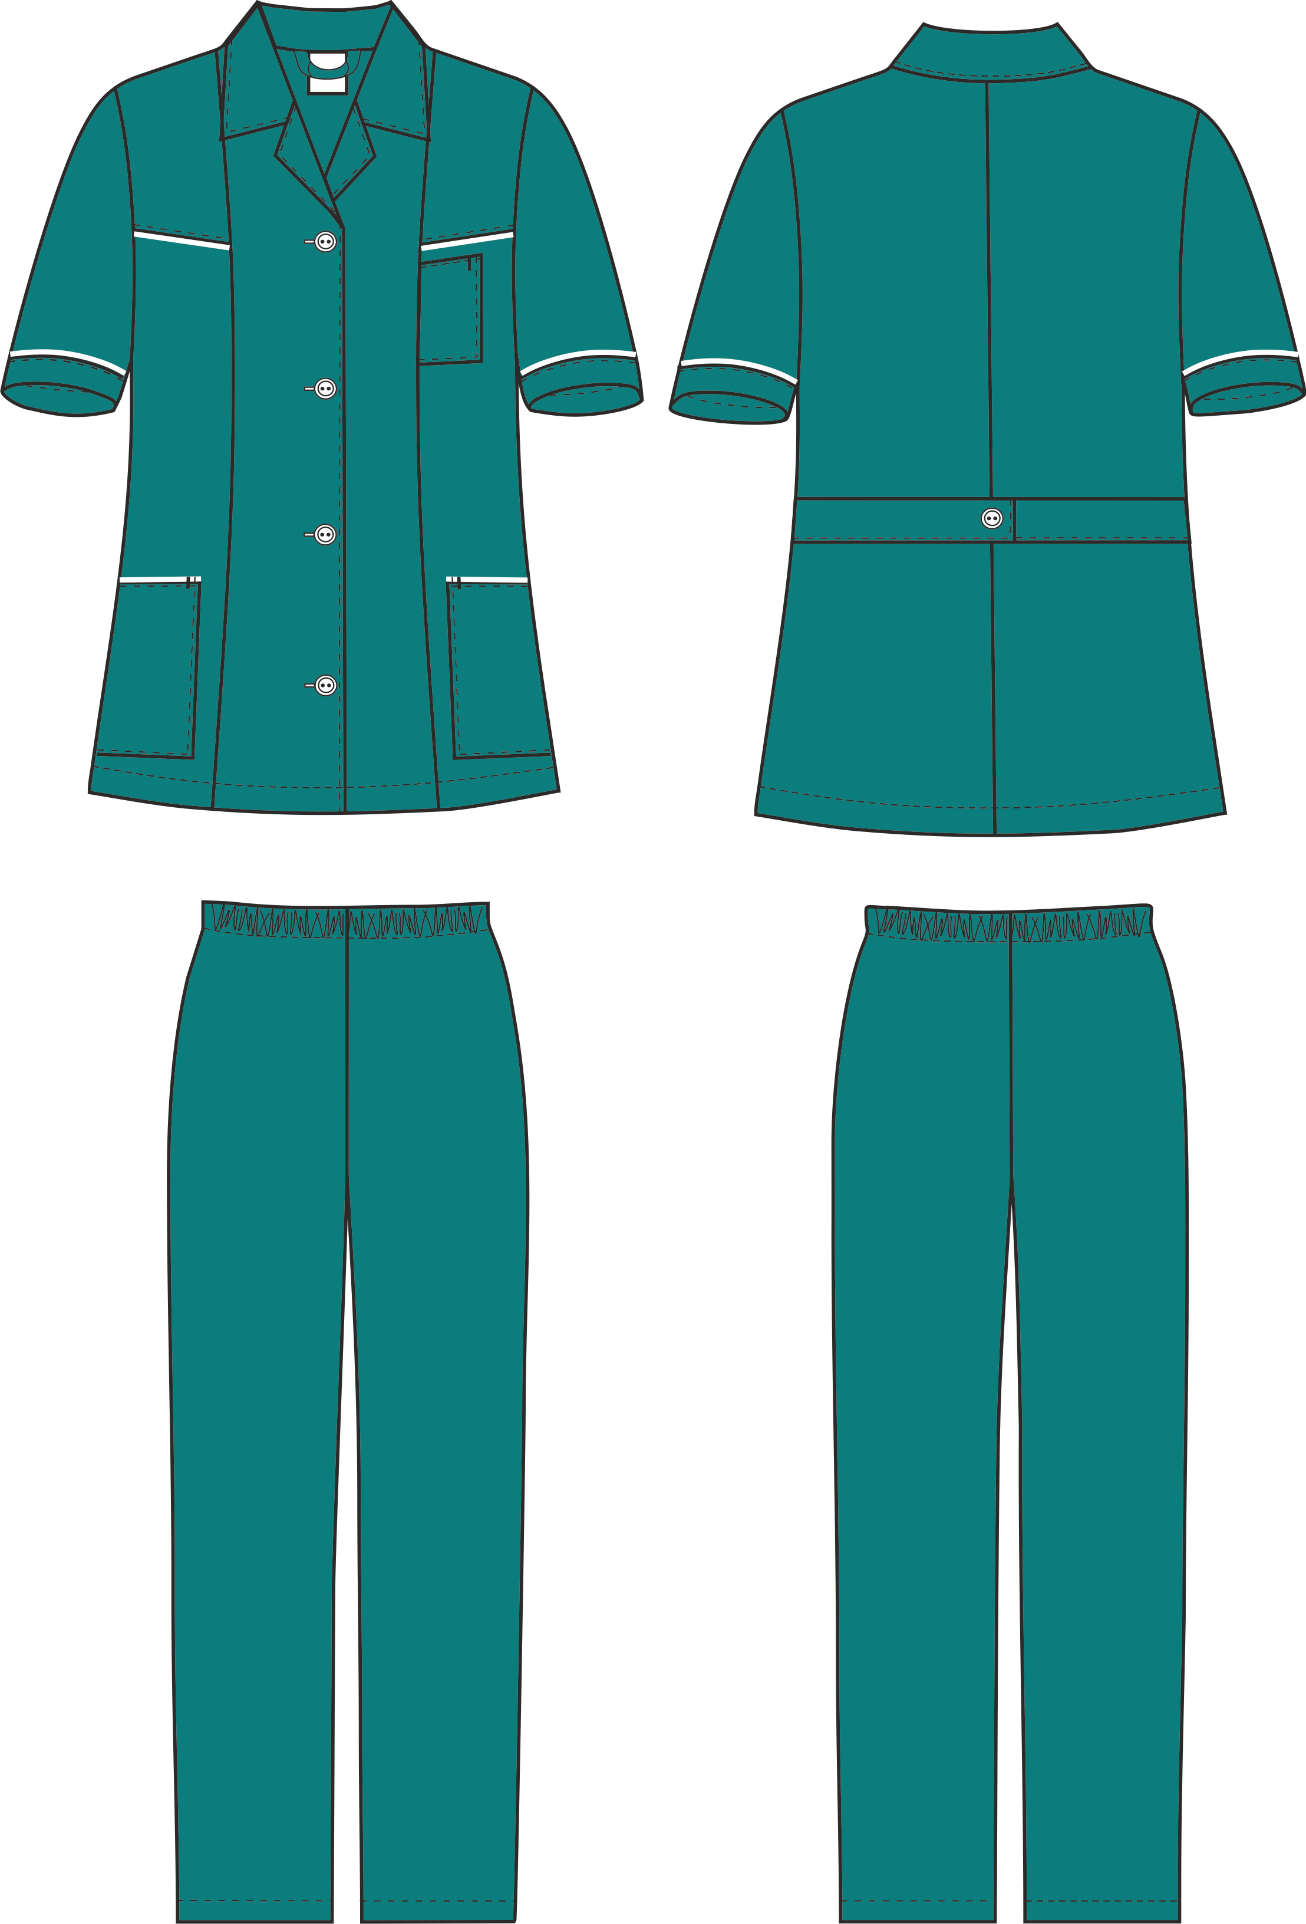
Рис. 1. Эскиз Костюм женский Магнолия (тк.ТиСи), морская волна.
Вид спереди и сзади.
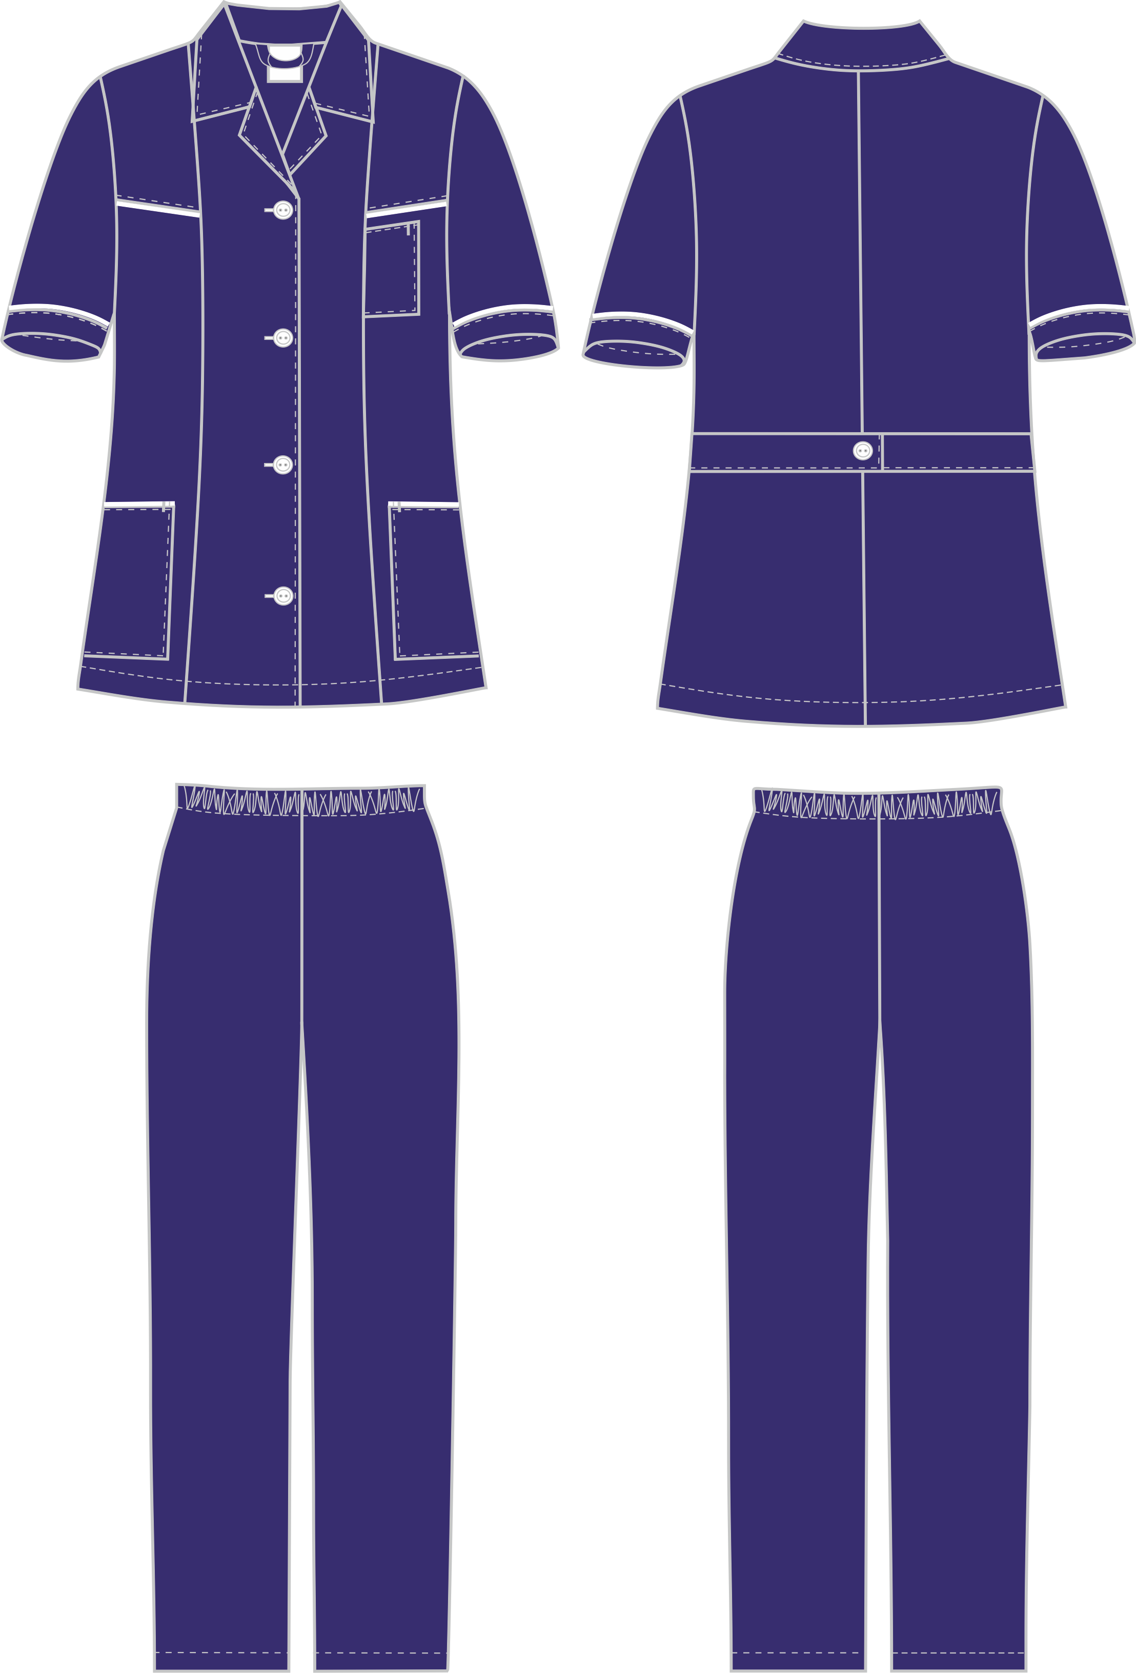
Рис. 2. Эскиз Костюм женский Магнолия (тк.ТиСи), т.синий.
Вид спереди и сзади.
Изготовление и раскрой (отклонения от нитей основы в тканях и допуски при раскрое) изделия должны соответствовать требованиям настоящего технического описания, основам промышленных методов обработки специальной одежды и образцу, утвержденному в установленном порядке.
Изделия по размерам должны изготавливаться на типовые фигуры, в соответствии с классификацией: по обхвату груди 80-140, по росту 158-200, по ГОСТ 31399-2009 и настоящего технического описания.
Табл. 1.
Обхват груди типовой фигуры, см
80-84 | 88-92 | 96-100 | 104-108 | 112-116 | 120-124 | 128-132 | 136-140
Рост типовой фигуры, см
158-164 |  | 170-176 |  | 182-188 |  | 194-200

Описание внешнего вида модели
Костюм женский Магнолия изготавливается согласно ГОСТ 12.4.280-2014 «Одежда специальная для защиты от общих производственных загрязнений и механических воздействий. Общие технические требования».
Костюм женский Магнолия состоит из блузы и брюк.
Блуза прямого силуэта с центральной застёжкой на четыре петли и пуговицы. В боковых швах блузы разрезы.
Полочки с вертикальными рельефами из плечевого шва. Боковые части полочек с отрезными кокетками, в шов притачивания которых вставлен отделочный кант. На полочках располагаются нижние накладные карманы. Боковой срез накладного кармана входит в боковой шов. Верхний срез карманов обработан обтачкой. В шов обтачивания верхнего среза карманов вставлен отделочный кант. На левой полочке располагается нагрудный накладной карман, одна сторона которого входит в рельефный шов полочки. Верхний срез нагрудного кармана обработан швом вподгибку с открытым срезом.
Спинка со средним швом. Регулировка объема талии вшивным поясом на спинке, фиксирующимся на одну пуговицу.
Воротник втачной, отложной. В горловину вставлена основная этикетка и вешалка из ткани верха.
Низ изделия обработан швом вподгибку с закрытым срезом.
Рукава короткие втачные одношовные. Низ рукава с отделочным кантом.
В левый боковой шов вставлена запасной лоскут с запасной пуговицей.
Брюки прямого силуэта с цельнокроенным поясом на резинке. Низ брюк обработан швом вподгибку с закрытым срезом. Ширина шва 15 мм.

